令和５年度 水田オーナー制度 参加申込書
～「水田オーナー制度」とは～
農業従事者の高齢化等による耕作放棄地の増加や水田の作付面積の減少などにより、地下水を育む農地（かん養域）が減少し、熊本地域の地下水
量が減ってきています。 地下水を使用されている個人や企業の方々に、田植えや稲刈りをとおし、農地の保全による地下水保全活動に参画していただく
ことを目的とした制度です。
【参加申込書記入欄】 |  |  | 記入日 年 月 日
（フリガナ）
代表者名
連絡先 | 〒
電話番号 | ※平日の日中にご連絡のつくもの
FAX
E-mail
下記の「個人情報取扱い」について内容に同意の上、ご記入ください。  同意する（✔点を入れてください。） |  | 田植え・稲刈りは、天候不良等で中止になる場合があります。その場合も参加費用が発生します。  同意する（✔点を入れてください。）
【個人情報の取扱い】ご記入いただいた個人情報は、本事業のみで使用し、第三者に開示・提供することはございません。
 |  | ～ご案内～
田植え・稲刈り  おおよその  参加人数 | 人（うち子ども 人） | ※参加費用：20,000円、収穫米（玄米）：40kg提供  ※他のオーナーと一緒に同一水田で農作業体験を  行っていただきます。  ※現地への自家用車の乗り入れは１台のみとなります。
参加条件書に  ついて | 参加条件書の内容を確認しました。 内容に  同意する （✔点を入れてください。）
記事掲載 | 掲載してよい ・ 掲載しない | 当財団のホームページ、会報誌、パンフレット、他の広報  などに写真を掲載してよいか
保険への加入 | 各自でご加入ください | 詳しくは、担当へお尋ねください
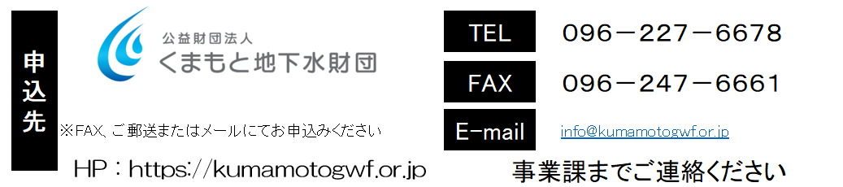
（法令により開示・提供を求められる場合は除きます。）
（個人オーナー用）

